Mosaico

La tecnica del mosaico, spesso utilizzata per rendere irriconoscibili alcuni particolari di un’immagine, consiste nel suddividere l’immagine in aree quadrate (le tessere del mosaico) e sostituire ai valori originali RGB dei pixel di ogni area le rispettive medie dei valori RGB dell’area stessa.

Si scriva un programma in linguaggio C che riceva sulla riga di comando il nome di un file di ingresso, il nome di un file di uscita e un numero intero, rappresentante la dimensione in pixel delle tessere del mosaico.
Il programma deve scrivere nel file di uscita l’immagine del file di ingresso modificata secondo la tecnica sopra descritta.

Esempi:

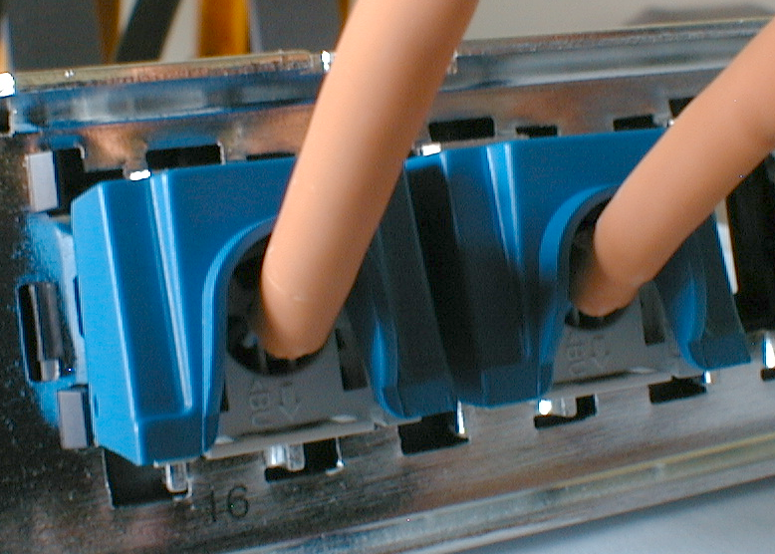  Immagine originale | 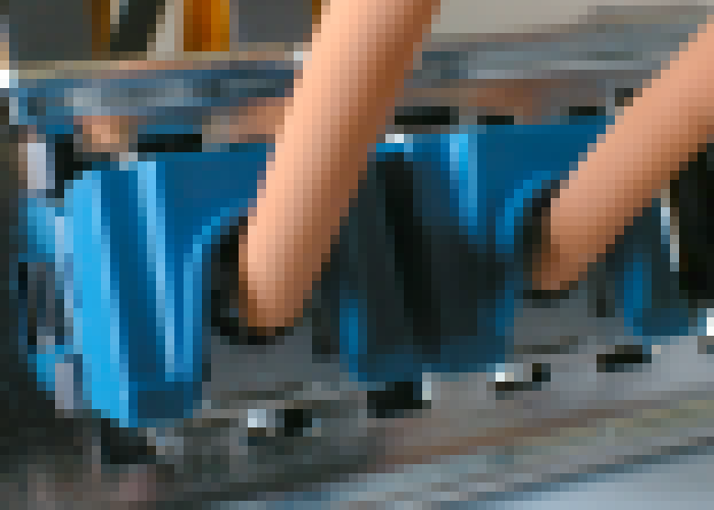  Immagine modificata con dimensione tessere di 10 pixel |   Immagine modificata con dimensione tessere di 30 pixel

